RENPET — HOJA DE RUTA MAESTRA PASO A PASO
Plan de Producción Completo en 10 Fases para Godot 4 y Lanzamiento Comercial en Steam
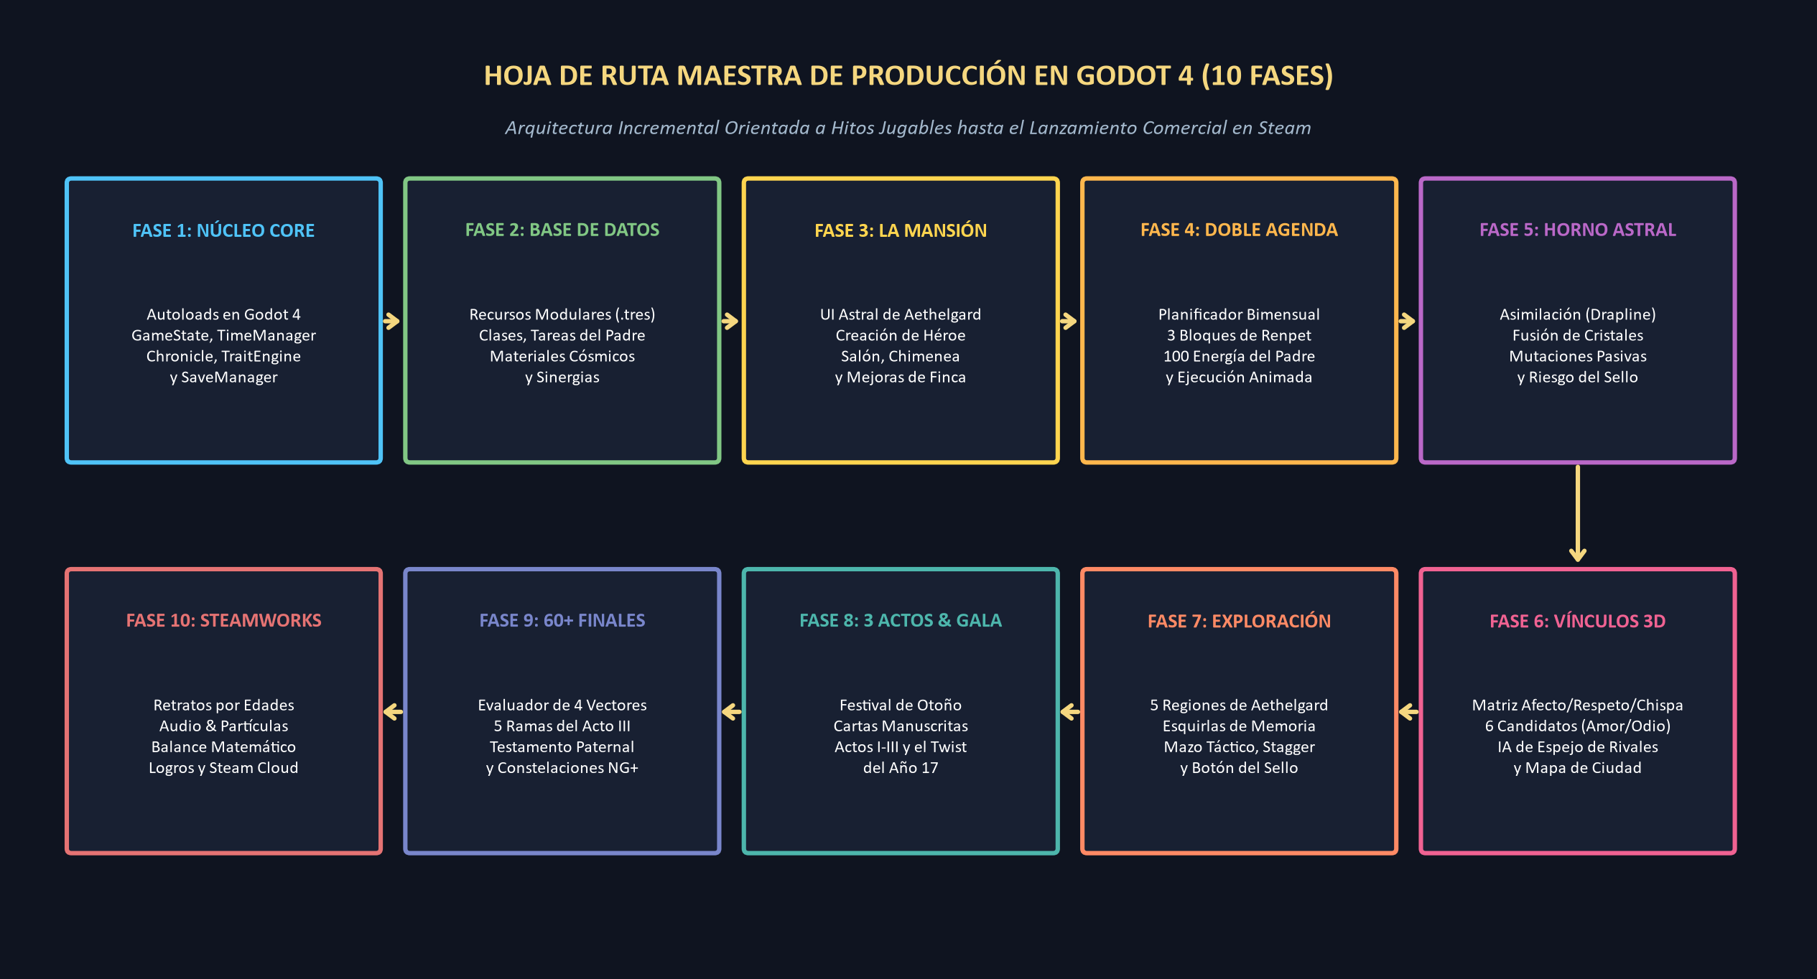
Figura 1: Mapa Secuencial de las 10 Fases de Desarrollo de Renpet en Godot 4.

Resumen Ejecutivo de Entregables por Fase
Fase | Nombre del Módulo | Scripts / Escenas Clave | Hito Jugable Alcanzado
Fase 1 | Núcleo Core & Autoloads | GameState.gd, TimeManager.gd, Chronicle.gd, SaveManager.gd | Matemáticas de atributos, reloj de 48 turnos, Sello Estelar y rasgos psicológicos activos.
Fase 2 | Base de Datos Modular | CatalogDB.gd, recursos de clases, oficios, tareas del padre e ítems | Catálogo completo de actividades de Renpet, tareas paternas y sinergias listas.
Fase 3 | La Mansión & Consejo | ManorHub.tscn, HeroCreation.tscn, FireplaceModal, EstateModal | Prólogo jugable, salón principal, charlas en la chimenea, dietas y mejoras de finca.
Fase 4 | Doble Agenda & Turnos | SchedulePlanner.tscn, TurnExecution.tscn | Planificación de 3 bloques de Renpet + 100 energía del padre y resolución bimensual.
Fase 5 | Horno de Fusión Astral | CrucibleManager.gd, AstralCrucible.tscn | Consumo de minerales/núcleos estilo Drapline, mutaciones y desgaste/purificación del Sello.
Fase 6 | Vínculos 3D & Rivales | RelationshipManager.gd, RivalMirror.gd, TownMap.tscn | Amor, amistad y odio/némesis con los 6 candidatos; rivales que entrenan en espejo.
Fase 7 | Exploración & Combate | ExpeditionMap.tscn, TacticalCombat.tscn, DeckManager.gd | Las 5 regiones, hallazgo de Esquirlas de Memoria, combate por cartas y botón del Sello.
Fase 8 | Festivales & 3 Actos | FestivalArena.tscn, LetterAssembler.gd, StoryEvents.gd | Los 4 torneos de otoño, cartas anuales manuscritas y el gran Twist del Año 17.
Fase 9 | 60+ Finales & NG+ | EndingEvaluator.gd, EndingScreen.tscn, ConstellationNGPlus.tscn | Cálculo de las 5 ramas y 60+ finales, Testamento Paternal y árbol New Game+.
Fase 10 | Pulido & Steamworks | Retratos evolutivos, audio, SteamManager.gd | Acabado visual y sonoro completo, logros de Steam, guardado en nube y ejecutable .exe.

FASE 1: Cimientos del Proyecto y Arquitectura Core (Autoloads)
Objetivo de la Fase: Construir el cerebro matemático y determinista del juego en Godot 4 sin ninguna dependencia externa.
• Paso 1.1 — Configuración de project.godot: Resolución panorámica 1920x1080 (ideal para PC y Steam Deck), modo de escalado canvas_items y registro de Singletons Autoload.
• Paso 1.2 — Gestor de Estado Global (GameState.gd): Los 9 atributos mortales y cósmicos (0-1200), los 3 medidores nucleares del Twist (Anclaje Humano, Integridad del Sello, Sincronía Abisal), perfil del Padre y sus 4 arquetipos de Héroe.
• Paso 1.3 — Reloj Bimensual (TimeManager.gd): Calendario de 48 turnos bimensuales (8 años, edades 12 a 20), 6 bimestres por año, transición entre las 3 Eras y disparadores de Festival y Solsticio.
• Paso 1.4 — Bitácora y Psicología (Chronicle.gd): Registro histórico determinista de hitos vividos y evaluación automática de hasta 4 Rasgos Psicológicos Activos según umbrales matemáticos.
• Paso 1.5 — Guardado y Carga (SaveManager.gd): Serialización completa del estado de la partida en disco con soporte para múltiples ranuras y autoguardado bimensual.

FASE 2: Base de Datos y Catálogos Modulares
Objetivo de la Fase: Organizar todas las clases, trabajos, tareas paternas, materiales de crisol y sinergias en estructuras limpias y escalables.
• Paso 2.1 — Estructuras de Datos: Definición de diccionarios y recursos tipados para Actividades, Tareas del Padre, Materiales Cósmicos, Cartas y Personajes.
• Paso 2.2 — Catálogo de Actividades de Renpet: Configuración de clases (Academia de Armas, Torre del Astrolabio, Conservatorio, Santuario), oficios (Sanatorio, Relojería, Caravanas, Canales) y descansos.
• Paso 2.3 — Catálogo de Doble Agencia Paternal: Las 5 ocupaciones del Padre (Oficio de Héroe, Supervisar a Renpet, Cocinar y Cuidar el Hogar, Investigar en Secreto el Sello y Diplomacia).
• Paso 2.4 — Sinergias de Prestigio: Umbrales duales de atributos que desbloquean títulos honoríficos y bonificaciones pasivas permanentes.

FASE 3: Interfaz Principal — La Mansión del Héroe y el Consejo Doméstico
Objetivo de la Fase: Crear la experiencia doméstica donde el jugador convive con su hija, conversa frente al fuego y administra la finca.
• Paso 3.1 — Estética Astral de Aethelgard: Paneles en azul noche profundo, bordes dorados y marfil, barras de progreso del Sello Estelar y tipografía legible.
• Paso 3.2 — Creación del Héroe y Prólogo: Elección del nombre de la hija (por defecto Renpet), nombre del padre, elección de uno de los 4 trasfondos heroicos y escena del descenso de la estrella.
• Paso 3.3 — El Salón de la Mansión (ManorHub): HUD superior con indicadores vitales y los 3 medidores del Sello, visualización del estado de Renpet, rasgos psicológicos y saludo dinámico en personaje.
• Paso 3.4 — Charlas en la Chimenea: Sistema interactivo de tópicos bimensuales con 4 actitudes paternas (Cálido, Estricto, Curioso, Protector) que moldean el Anclaje Humano y el Afecto.
• Paso 3.5 — Dietas y Mejoras de la Mansión: Selección de régimen alimenticio (Austero, Equilibrado, Banquete Real, Purificación Astral) y ampliación de Biblioteca, Armería, Conservatorio y Crisol.

FASE 4: El Planificador de Doble Agenda y Ejecución Bimensual
Objetivo de la Fase: Implementar la toma de decisiones de cada bimestre y la simulación del paso de los 60 días.
• Paso 4.1 — Tablero de Doble Agenda: Selección interactiva de los 3 bloques de 20 días para Renpet en paralelo con la asignación de los 100 puntos de Energía Paternal.
• Paso 4.2 — Resolución Bimensual Paso a Paso: Cálculo de ganancias de atributos, sueldos, cobro de dietas, eventos de supervisión paterna y registro en la Bitácora.
• Paso 4.3 — Micro-Eventos de Aula y Oficio: Sucesos emergentes durante la rutina que ponen a prueba los rasgos psicológicos de Renpet.

FASE 5: El Horno de Fusión Astral (Sistema de Asimilación estilo Drapline)
Objetivo de la Fase: Permitir que Renpet alimente su núcleo estelar con minerales, núcleos y reliquias para mutar sus capacidades.
• Paso 5.1 — Lógica de Fusión y Saturación: Cálculo de absorción de atributos, aumento de Saturación Astral y variación en la Integridad del Sello.
• Paso 5.2 — Interfaz del Taller del Crisol: Selección de materiales del inventario cósmico, previsualización de efectos sobre el Sello y desbloqueo de mutaciones.
• Paso 5.3 — Mutaciones y Cartas Astrales: Activación de rasgos estelares permanentes (Paso de Luz, Pulso Cristalino, Sangre Pesada, Voz del Prisionero, Paradoja Menor).

FASE 6: Relaciones Tridimensionales (Amor, Amistad, Odio) y Rivales en Espejo
Objetivo de la Fase: Poblar Aethelgard con personajes complejos que pueden amar, acompañar o aborrecer a Renpet.
• Paso 6.1 — Matriz 3D de Relaciones (RelationshipManager.gd): Ejes independientes de Afecto (-100 a +100), Respeto (-100 a +100) y Chispa Romántica (0 a 100) para Soren, Vespera, Kaelen, Cassian, Mirari y Zephyr.
• Paso 6.2 — IA de Progresión en Espejo para Rivales: Entrenamiento automático cada bimestre de Vespera, Soren, Lady Lyra y Caelum, disparando Choques de Aula (Rival Clash).
• Paso 6.3 — Salidas a la Capital y Citas: Interacción directa con los candidatos en el Observatorio, Palacio, Canales, Anfiteatro y Cuarteles, avanzando sus historias personales.

FASE 7: Exploración de las 5 Regiones y Combate Táctico por Cartas
Objetivo de la Fase: Integrar la aventura de descubrimiento de las Esquirlas de Memoria con un sistema de combate profundo.
• Paso 7.1 — Las 5 Regiones de Aethelgard: Arboleda de los Relojes, Acueductos de Mercurio, Cráter del Primer Lucero, Torre Invertida y Horizonte Quebrado.
• Paso 7.2 — Nodos, Campamentos y Esquirlas de Memoria: Avance por nodos de riesgo, charlas de hoguera con acompañantes y recolección de las 5 Esquirlas que prueban la traición de la Diosa.
• Paso 7.3 — Motor de Combate Táctico por Cartas: Batallas con AP, Luz Estelar, Ruptura de Postura (Stagger), Desfase Temporal y el botón de emergencia 'Entreabrir el Sello'.
• Paso 7.4 — Jefes Guardianes y Emboscadas de Némesis: Enfrentamientos contra los jefes de cada bioma y apariciones hostiles de personajes que hayan caído en la ruta de Odio/Némesis.

FASE 8: Festivales de Otoño, Cartas Anuales y Los 3 Actos de Historia
Objetivo de la Fase: Articular los grandes hitos anuales y la trama principal del Twist de la Estrella-Prisión.
• Paso 8.1 — Gran Festival de las Constelaciones (Bimestre 4): Competición anual en 4 categorías (Torneo Marcial, Justa Filosófica, Gala de Arte y Baile del Equinoccio) contra los rivales.
• Paso 8.2 — Ensamblador de Cartas Manuscritas (Bimestre 6): Generación 100% determinista en cada Solsticio de Invierno de la carta anual de Renpet para su padre.
• Paso 8.3 — Eventos de los Actos I, II y III: El micro-eclipse del año 14, los sueños con Zephyr, la Gran Revelación del invierno del año 17 y la apertura de las 5 Ramas del Acto III.

FASE 9: Evaluador de los 60+ Finales, Testamento Paternal y New Game+
Objetivo de la Fase: Culminar los 8 años de crianza con un desenlace a medida de cada decisión tomada.
• Paso 9.1 — Evaluador de 4 Vectores (EndingEvaluator.gd): Combinación de Rama del Acto III + Profesión alcanzada + Vínculo Romántico/Fraternal/Némesis + Destino Político de Aethelgard.
• Paso 9.2 — Epílogo y Testamento Paternal: Secuencia final donde Renpet valora la dedicación, sacrificios o dureza de su padre a lo largo de los 48 turnos.
• Paso 9.3 — El Tapiz de las Constelaciones (NG+): Registro permanente de finales e ilustraciones desbloqueadas y compra de ventajas hereditarias para nuevas partidas.

FASE 10: Arte Evolutivo, Audio, Balanceo y Publicación en Steam
Objetivo de la Fase: Dotar al juego del acabado audiovisual y técnico para su lanzamiento comercial.
• Paso 10.1 — Retratos por Eras y Expresiones: Sprites de Renpet para los 12-14, 15-17 y 18-20 años con variaciones visuales según sus mutaciones astrales.
• Paso 10.2 — Diseño Sonoro y Efectos Visuales: Banda sonora estacional, efectos de cristales y relojería, y partículas de luz estelar en la interfaz.
• Paso 10.3 — Balanceo Matemático Integral: Ajuste fino de economía, curva de crecimiento de rivales y umbrales de acceso a los 60+ finales.
• Paso 10.4 — Integración con Steamworks: Logros de Steam, Steam Cloud Saves y compilación de ejecutables para Windows y Steam Deck.

